《人工智能软件开发与实践》

（ 2023学年 秋季 学期）

作

业

报

告

学 号：
姓 名：
班 级： 21R0361
任课教师： 朱聪慧

作业报告
实验名称： 中文词怎样表示（1）
成绩：
实验类别：验证/综合型实验 实验要求：1人1组 时间：

￣￣￣￣￣￣￣￣￣￣￣￣￣￣￣￣￣￣￣￣￣￣￣￣￣￣￣￣￣￣￣￣￣￣
- 实验目的
了解中文词的表示方式。了解词袋模型的缺点，词向量表示的优点。掌握使用gensim库进行词袋表示，并进行word2vec的训练。
二、实验内容
词袋模型和向量表示（NLP的巨人肩膀 https://zhuanlan.zhihu.com/p/50443871?from=singlemessage ）
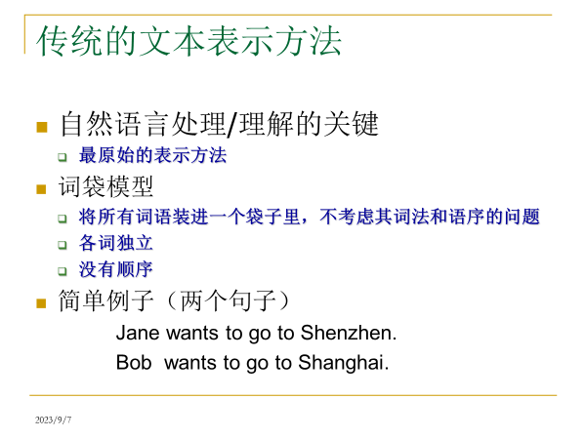
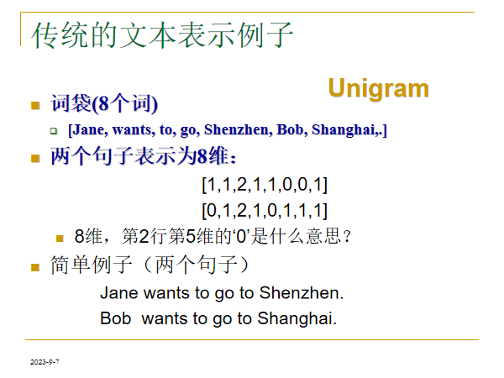
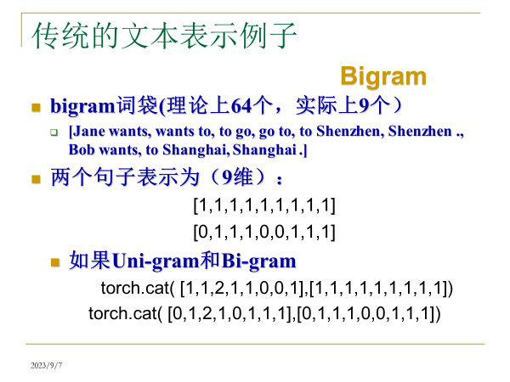
把词的表示从向量的一个维度，变成一个向量（参考图像中的一个点，表示成RGB三原色）
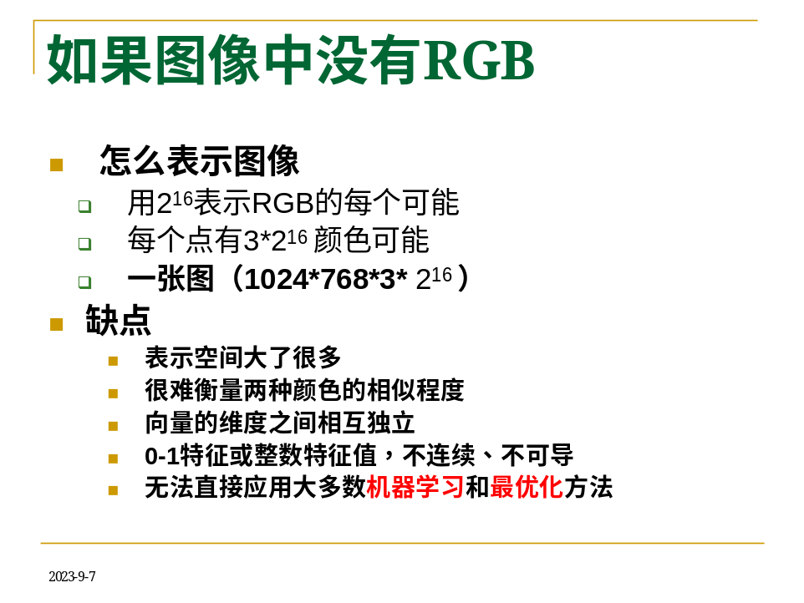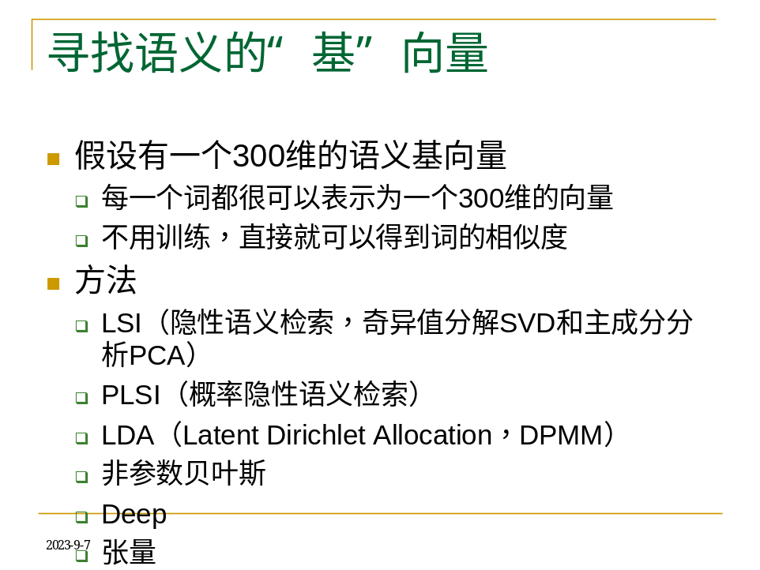
2003年时Bengio et al. 发表了A neural probabilistic language model，首次提出了神经语言模型，这篇文章也被看作是词嵌入技术的开端。
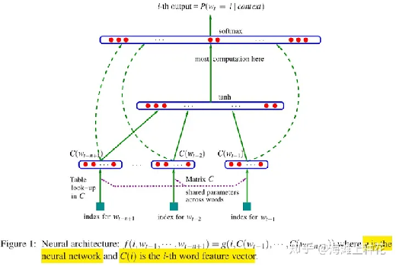
word2vec是Google于2013年推出的， 分为3层：input layer, hidden layer(projection layer), output layer。模型训练就是为了学习两个矩阵：input word embedding(输入与隐层之间的权重矩阵） 和output word embedding（隐层与输出之间的权重矩阵），这样每个词就对应两个词向量：输入词向量v, 输出词向量u。有两种具体方法:
- CBOW(Continuous Bag of Words）：由上下文预测中心词，为每个词学习2个向量：输入向量v(作为上下文词时的词向量)，输出向量u(作为中心词时的词向量)。
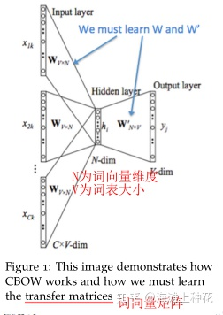
- skip-gram: 由中心词预测上下文，为每个词学习2个向量：输入向量v(作为中心词时的词向量)，输出向量u(作为上下文词时的词向量)。
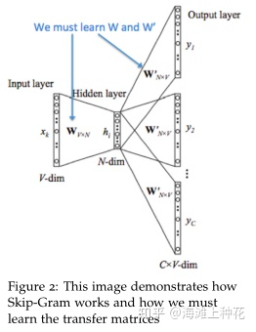
使用Gensim库完成词的词袋表示和word2vec的训练使用。
实验1：gensim corpora dictionary使用
- 将字符串切分为单词，并去掉停用词(stoplist = set('for a of the and to in'.split(' ')))
- 统计每个词的出现频度，只出现1次的词，作为噪音去掉
- 使用gensim.corpora.Dictionary库将字符串转化为id的列表

实验2：使用gensim.word2vec 训练模型并使用
  - 装载数据
  - 训练word2vec模型
  - 保存模型
  - 装载模型
  - 使用word2vec模型计算两个词的相似度
  - 计算某个词的相关词列表
  - 寻找一个词的对应关系
  - 寻找不合群的词
  - 查看词向量
  - 输入两个形容词，输出它们的反义词

Word2Vec参数说明
https://blog.csdn.net/HiWangWenBing/article/details/121723021
三、使用的算法名称（若无，可以不填）
- 程序源码（拷贝至此处，同时作为附件和报告再一份单独的程序）
实验一：
import pprint
text_corpus = [
"Human machine interface for lab abc computer applications",
"A survey of user opinion of computer system response time",
"The EPS user interface management system",
"System and human system engineering testing of EPS",
"Relation of user perceived response time to error measurement",
"The generation of random binary unordered trees",
"The intersection graph of paths in trees",
"Graph minors IV Widths of trees and well quasi ordering",
"Graph minors A survey",
]
# Create a set of frequent words
stoplist = set('for a of the and to in'.split(' '))
# Lowercase each document, split it by white space and filter out stopwords
texts = [[word for word in document.lower().split() if word not in stoplist]
for document in text_corpus]

# Count word frequencies
from collections import defaultdict
frequency = defaultdict(int)
for text in texts:
for token in text:
frequency[token] += 1

# Only keep words that appear more than once
processed_corpus = [[token for token in text if frequency[token] > 1] for text in texts]
#pprint.pprint(processed_corpus)

from gensim import corpora

dictionary = corpora.Dictionary(processed_corpus)
print(dictionary)
print(dictionary.token2id)

bow_corpus = [dictionary.doc2bow(text) for text in processed_corpus]
print(bow_corpus)

实验二：
# -*- coding: utf-8 -*-
# @Time : 2019/11/13 14:55
# @FileName: word2vec-gensim.py
# @Software: PyCharm
# @Author : yip
# @Email : 522364642@qq.com
# @Blog : https://blog.csdn.net/qq_30189255
# @Github : https://github.com/yip522364642

import warnings

warnings.filterwarnings("ignore")

'''
1 获取文本语料并查看
'''
with open('text8', 'r', encoding='utf-8') as file:
for line in file.readlines():
print(line)

'''
2 载入数据，训练并保存模型
'''
from gensim.models import word2vec
from gensim import corpora
import logging
from gensim.corpora import Dictionary
# logging.basicConfig(format='%(asctime)s : %(levelname)s : %(message)s', level=logging.INFO) # 输出日志信息
# sentences = word2vec.Text8Corpus('text8') # 将语料保存在sentence中
#
#
# model = word2vec.Word2Vec(sentences, sg=1, vector_size=100, window=5, min_count=5, negative=3, sample=0.001, hs=1, workers=4) # 生成词向量空间模型
# model.save('text8_word2vec.model') # 保存模型
#
#
# # 读取'text8'文件的内容到一个列表中
# with open('text8', 'r', encoding='utf-8') as file:
# text8_content = [line.strip() for line in file.readlines()]
#
# # 使用文本内容创建字典
# dictionary = corpora.Dictionary([text8_content])

'''
3 加载模型，实现各个功能
'''
# 加载模型
model = word2vec.Word2Vec.load('text8_word2vec.model')
#打印每个词对应的ID
for index,word in enumerate(model.wv.index_to_key):
print(str(index)+":"+word)
# 计算两个词的相似度/相关程度
print("计算两个词的相似度/相关程度")
word1 = u'man'
word2 = u'woman'
result1 = model.wv.similarity(word1, word2)

print(word1 + "和" + word2 + "的相似度为：", result1)
print("\n================================")

# 计算某个词的相关词列表
print("计算某个词的相关词列表")
word = u'bad'
result2 = model.wv.most_similar(word, topn=10) # 10个最相关的
print("和" + word + "最相关的词有：")
for item in result2:
print(item[0], item[1])
print("\n================================")

# 寻找对应关系
print("寻找对应关系")
print(' "boy" is to "father" as "girl" is to ...? ')
result3 = model.wv.most_similar(['girl', 'father'], ['boy'], topn=3)
for item in result3:
print(item[0], item[1])
print("\n")

more_examples = ["she her he", "small smaller bad", "going went being"]
for example in more_examples:
a, b, x = example.split()
predicted = model.wv.most_similar([x, b], [a])[0][0]
print("'%s' is to '%s' as '%s' is to '%s'" % (a, b, x, predicted))
print("\n================================")

# 寻找不合群的词
print("寻找不合群的词")
result4 = model.wv.doesnt_match("flower grass pig tree".split())
print("不合群的词：", result4)
print("\n================================")

# 查看词向量（只在model中保留中的词）
print("查看词向量（只在model中保留中的词）")
word = 'girl'
print(word, model.wv[word])
# for word in model.wv.vocab.keys(): # 查看所有单词
# print(word, model[word])

# 举俩个形容词并展示他们的反义词
adjectives = ['good', 'hot']
for adj in adjectives:
most_similar = model.wv.most_similar(adj)[0][0]
print(f"The most similar word to '{adj}' is '{most_similar}'")

'''
4 增量训练
'''
model = word2vec.Word2Vec.load('text8_word2vec.model')
more_sentences = [['Advanced', 'users', 'can', 'load', 'a', 'model', 'and', 'continue', 'training', 'it', 'with', 'more', 'sentences']]
model.build_vocab(more_sentences, update=True)
model.train(more_sentences, total_examples=model.corpus_count, epochs=1)
model.save('text8_word2vec.model')

- 程序运行结果（将程序运行结果的截图拷贝至此处，或者填写实验结果）
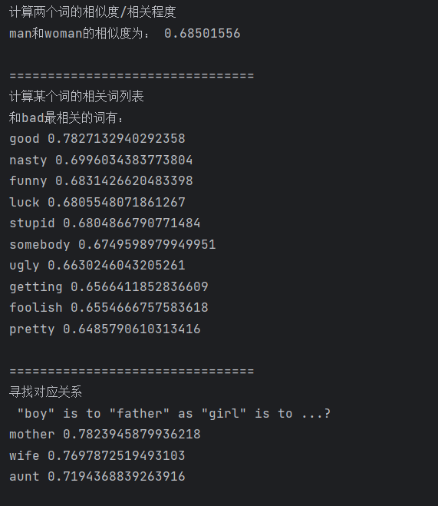
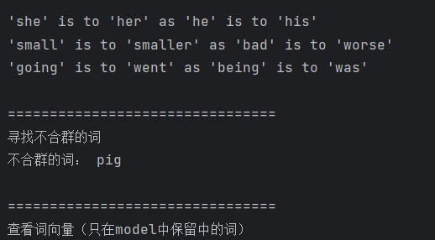
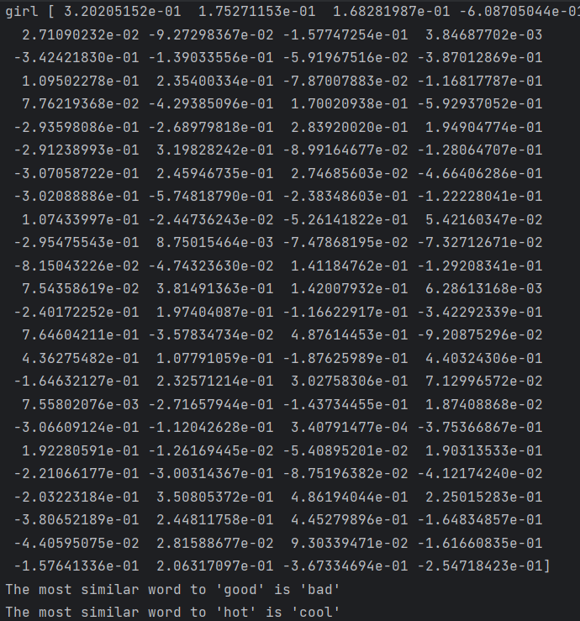

- 心得体会和遇到的困难
- 对word2vec的学习和使用仍需进一步提升
- 设想：如果对于每个单词能够显示的打上词性标签，是否可以根据相似度进行句子生成。

